Система интернет-видеосвязи VidicoR
Многофункциональная система интернет-видеосвязи VidicoR предназначена для высококачественной видеосвязи с предоставлением следующих сервисов:
- персональная видеотелефонная связь в стиле обычного телефонного разговора,
- трансляция через веб-сайт видео для просмотра неограниченным количеством зрителей с помощью стандартных персональных компьютеров,
- проведение многоточечных видеоконференций с неограниченным количеством участников, с управлением председательствующим выводимыми на общий экран, с возможностью просмотра конференции через веб-сайт с неограниченного количества стандартных персональных компьютеров.
Области применения:
- оперативное личное и деловое общение в стиле телефонии,
- интернет-видеотрансляции для массового просмотра культурных, политических, образовательных, спортивных и др. мероприятий,
- видеомосты во время встреч, банкетов и т.п.,
- совместные совещания,
- IP-телевидение.
Отличительные особенности
- многофункциональность: связь «точка-точка» и трансляция в Интернет на обычные компьютеры на только возможна с помощью одного устройства, но и может происходить одновременно,
- высокое качество связи: передача видео возможна с реальным broadcast качеством (720х576 pixs, 25 fps, отсутствие рассинхронизации изображения и звука, малая задержка передачи, высокая плавность передачи плавных движений и т.п.),
- высокая устойчивость к проблемам в канале связи,
- возможность работы в приватных сетях с шифрацией потока,
- простота использования: персональный разговор ведется с телефонного аппарата, председатель конференции управляет с помощью сенсорного экрана.
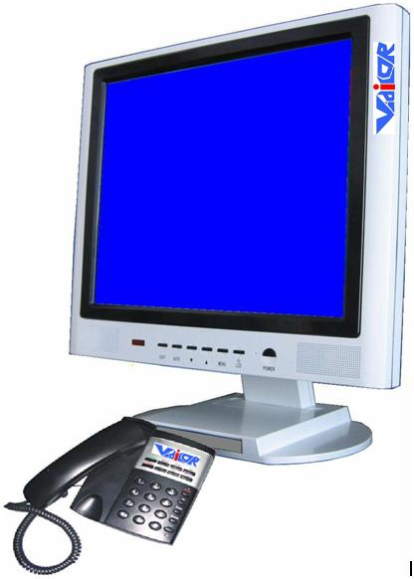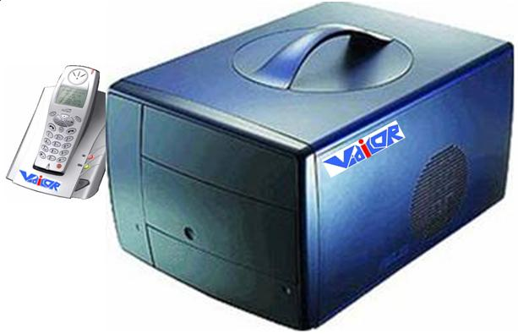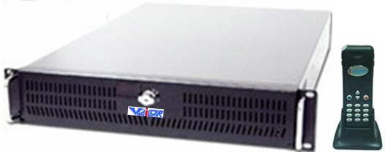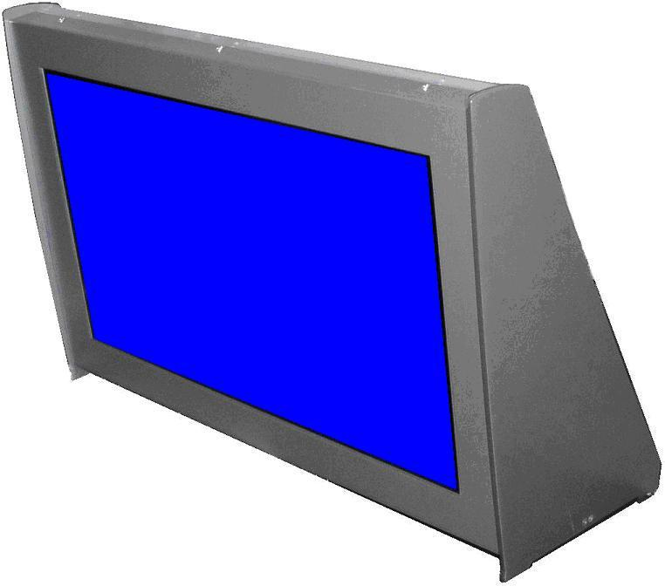

Коммуникатор VidicoR в конструктиве моноблока
Системный блок-монитор | 150 000 руб.
Телефонный аппарат | 150 000 руб.
Видеокамера | 150 000 руб.


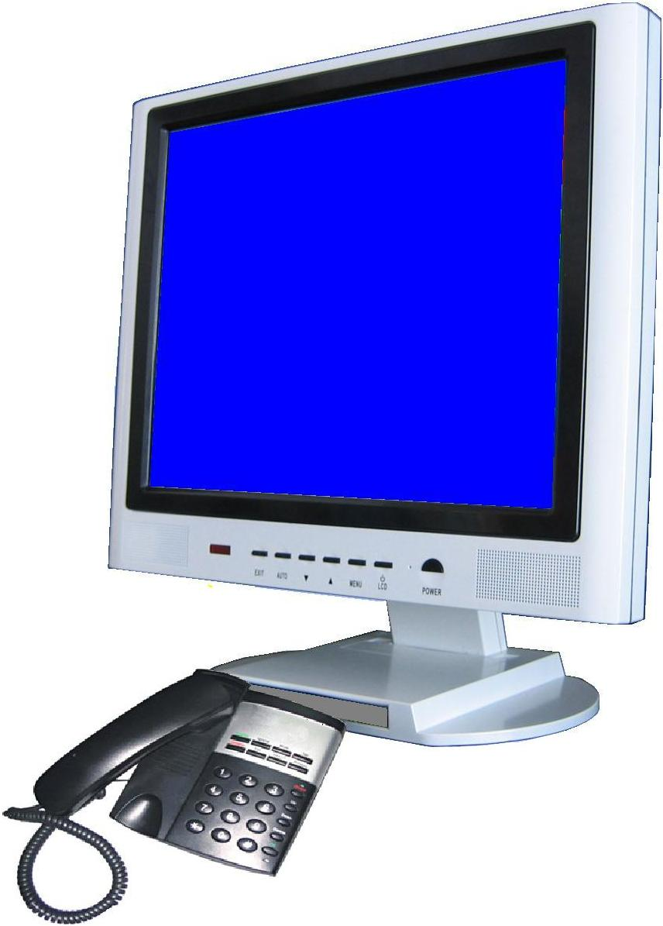
Офисный вариант. Допускается подключение дополнительного монитора, LCD или плазменной панели, видеопроекторы с разъемом SVGA, а также внешней акустической системы. Может быть подключен аналоговый звуковой источник (уровень сигнала микрофонный или линейный) с разъемом minijack 3.5".
Могут подключаться внешние miniDV видеокамеры с интерфейсом USB.

Коммуникатор VidicoR с блоком обработки в отдельном переносном корпусе
Видеопроцессор | 120000 руб.
Телефонный аппарат | 120000 руб.
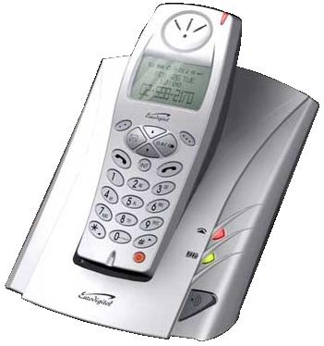
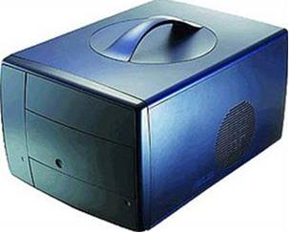
В комплект входит 3-х матричная miniDV видеокамера со штативом.
Могут также подключаться любые видеокамеры с интерфейсом IEEE-1394, miniDV видеокамеры с интерфейсом USB, а также аналоговые видеокамеры, микшерские пульты, видеомагнитофоны и тюнеры с разъемами RCA или S-Video.
Могут быть подключены мониторы, LCD и плазменные панели, видеопроекторы с разъемом SVGA, а также акустическая система.

Коммуникатор VidicoR с блоком обработки в отдельном корпусе в рэковом исполнении
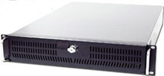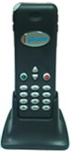
Видеопроцессор | 150 000..  200 000 руб.
Телефонный аппарат | 150 000..  200 000 руб.
Могут подключаться любые аналоговые источники видео – видеокамеры, микшерские пульты, видеомагнитофоны и тюнеры с разъемами RCA или S-Video, а также цифровые видеокамеры с интерфейсом IEEE-1394 и miniDV видеокамеры с интерфейсом видео USB. Может быть подключен аналоговый звуковой источник (уровень сигнала микрофонный или линейный) с разъемом minijack 3.5".
Могут быть подключены мониторы, LCD и плазменные панели, видеопроекторы с разъемом SVGA, а также акустическая система.

